٢٣٤٥٠/١٤٠٣/٣٣٠ |  | شماره
١٣ / ٠٦ / ١٤٠٣ |  | تاريخ
سرپرستان محترم تحصيلات تكميلي دانشكده ها و مراكز آموزشي دانشگاه
-
با سلام و تقديم احترام
به پيوست پوستر برگزاري "چهارمين دوره توانمندسازي زبان انگليسي" ويژه دانشجويان مقطع دكتري ارسال مي گردد. خواهشمند است به نحو مقتضي به اطلاع دانشجويان دكتري رسانده شود.

مجيد طالبي
رئيس مركز آموزشهاي الكترونيكي و آزاد
 | 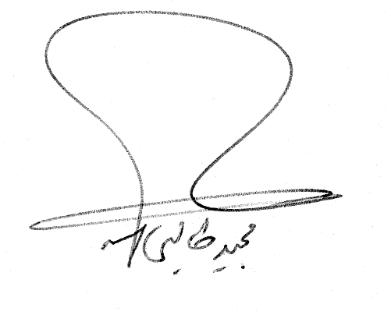
اين مدرك به عنوان نسخه موقت چاپ شده و لطفا از نوشتن هرگونه دستور اداري بر روي آن جدا خودداري نماييد.

